# Sleuteloverdracht ZNA Cadix

# Persmap – 9 maart 2022

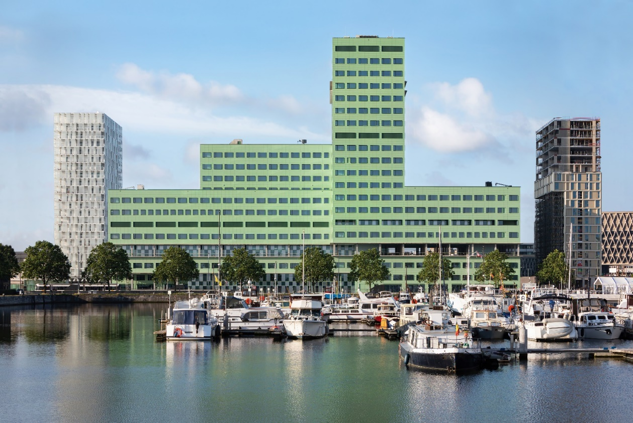

Inhoud

1 Noot vooraf 4

2 ZNA Cadix in het kort 4

2.1 Speerpunten 4

2.2 Ligging 4

2.3 Patiënten 5

2.4 Medewerkers 5

2.5 Timing 5

3 Ontwerp 6

3.1 Vervlochten met de omgeving 6

3.2 Kleurgebruik 6

3.3 Healing environment voor patiënten en werknemers 6

4 Hoogtechnologisch 7

4.1 Ventilatie: 3 keer per uur verse lucht 7

4.2 Temperatuurregeling 7

4.3 28 slimme liften 7

5 Duurzaamheid 8

5.1 Groenoppervlakken 8

5.2 Regenwater voor toiletten 8

5.3 Natuurlijke koeling en verwarming 8

5.4 Transport via het water 9

6 Logica achter de indeling 10

6.1 Kerncijfers 10

6.2 Patiënten zo dicht mogelijk bij de ingang helpen 10

6.3 Kritische diensten vlakbij elkaar 11

6.4 Diensten met grootste toestroom onderin ziekenhuis 11

7 Zorgaanbod 12

7.1 Kritische diensten 12

7.2 Niet-kritische diensten 12

7.3 Verpleegafdelingen 12

7.4 Medisch-technische diensten 12

8 Toelichting per dienst 13

8.1 Traumacentrum 13

8.2 Spoed (verd. -1) 13

8.3 Hotline (van -1 tot 6e verd.) 13

8.4 Operatiekwartier (4e verd.) 14

8.5 Brandwondencentrum (6e verd.) 15

8.6 Dagziekenhuizen (2e, 4e, 6e, 7e en 10e verd.) 15

8.7 Geriatrie (7e verd.) 16

8.8 Verpleegafdelingen (7e tot 11e verd.) 16

8.9 Nierkliniek (13e verd.) 17

8.10 Polikliniek en 3 focusklinieken (15e verd.) 18

9 Toelichting bij het gebouw 19

9.1 Gelijkvloers 19

9.2 Waterpatio (verd. -1) 20

9.3 Restaurant (3e verd.) 21

9.4 Terras (3e verd.) 21

10 Bereikbaarheid 23

10.1 Openbaar vervoer 23

10.2 Fiets 23

10.3 Gemotoriseerd vervoer 23

11 Weetjes 24

11.1 Andere ontwerpen van de architecten 24

11.2 Huisnummer 100 24

11.3 Op drie na hoogste gebouw 24

11.4 500 treden 24

11.5 Wenteltrap 24

11.6 Niet-verblindende verlichting 24

11.7 (Operatie)kamer met uitzicht 25

11.8 Doktoren 26

# Noot vooraf

Het persbericht en de foto’s van deze persmap vindt u op <https://zna.prezly.com/>.

De tekst van deze persmap en de kerncijfers zijn bijlagen bij het persbericht op deze URL.

# ZNA Cadix in het kort

## Speerpunten

ZNA Cadix (➔ **zie foto 1**) wordt een hoogtechnologisch algemeen ziekenhuis met als speerpunten een gespecialiseerd traumacentrum, 14 operatiezalen en verschillende focusklinieken.

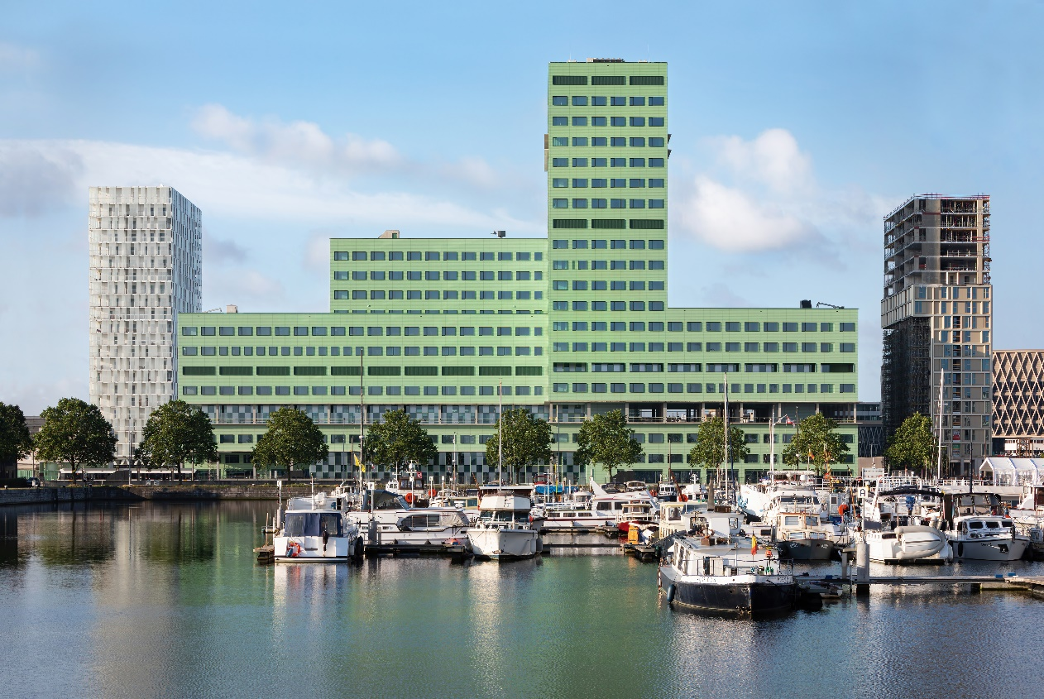

**Foto 1:** vooraanzicht van ZNA Cadix (foto: ZNA)

## Ligging

Het nieuwe ziekenhuis ligt naast de gelijknamige Cadixwijk aan de kop van park Spoor Noord, tussen het Kempisch dok en het begin van de Noorderlaan.

## Patiënten

ZNA Cadix heeft 361 erkende bedden. Het ziekenhuis verwacht jaarlijks 200 000 patiënten. Dat zijn:

* alle patiënten van ZNA Stuivenberg (dat volledig verhuist in maart 2023)
* de patiënten van een aantal diensten van ZNA Erasmus, ZNA Sint-Elisabeth en ZNA Middelheim.

De patiënten van ZNA PZ Stuivenberg blijven welkom op de huidige site in de Pothoekstraat.

## Medewerkers

In het nieuwe ziekenhuis gaan meer dan 1 200 medewerkers aan de slag:

* 750 verpleegkundigen
* 215 medewerkers van facilitaire diensten (technische dienst, housekeeping, … )
* 168 artsen
* 100 medewerkers van administratieve diensten en directie

## Timing

In maart 2023 neemt ZNA het nieuwe ziekenhuis in gebruik en sluiten de deuren van het algemeen ziekenhuis ZNA Stuivenberg. De hele verhuisoperatie wordt gespreid over meerdere dagen. Het hoogtepunt is de verhuis op één dag van alle gehospitaliseerde patiënten van ZNA Stuivenberg naar ZNA Cadix. Twee weken later zijn de patiënten van ZNA Sint-Erasmus aan de beurt.

# Ontwerp

## Vervlochten met de omgeving

De **architectenbureau**s VK Architects & Engineers en **Robbrecht & Daem Architecten** tekenden het ontwerp van ZNA Cadix. Met zijn 20 verdiepingen steekt het ziekenhuis met kop en schouders uit boven de andere torens in de buurt.

Het ontwerp zorgt ervoor dat het ziekenhuis naadloos aansluit bij de omliggende woon-, winkel en werkfuncties. De benedenverdieping wordt grotendeels voorbehouden voor **winkels en horecazaken, toegankelijk voor iedereen**. De begane grond houdt het midden tussen een winkelstraat en een **Zorgboulevard**. Zo wordt ZNA Cadix met de stad en naburige scholen verweven.

## Kleurgebruik

Geglazuurde, keramische tegels zorgen voor de opvallende kleuren langs de buitenkant. De lange zijden zijn bekleed met groene tegels, de korte met blauwe. Dit verwijst naar het nabije park Spoor Noord en het water van het Kempisch Dok.

Ook in het gebouw hebben kleuren een functie. Ruimtes en gangen voor patiënten hebben groene wanden, zones voor personeel zijn grijs. (➔ **zie foto 2**). Alle punten waar medewerkers patiënten te woord staan - infoloketten, verpleegbalies – zijn blauw. Het heldere blauw valt op en trekt de mensen als het ware naar daar.

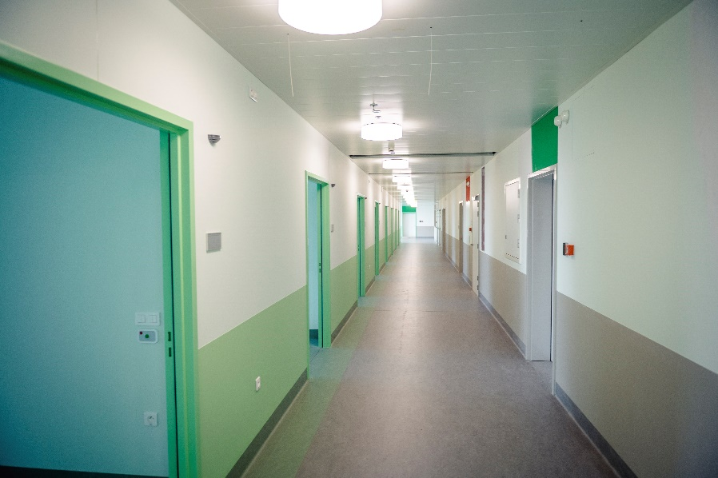

**Foto 2:** een gang met aan de linkerkant (groen) ruimtes voor patiënten en aan de rechterkant (grijs) ruimtes voor personeel. (foto: ZNA)

## Healing environment voor patiënten en werknemers

ZNA Cadix wil een ‘healing environment’ zijn: een omgeving die bijdraagt aan het lichamelijke, geestelijke en sociale welbevinden van iedereen in het gebouw. Het ontwerp en de inrichting hebben aandacht voor licht, natuur, privacy, geur, geluid, kunst, huiselijkheid, kleur, gezonde voeding, comfortabele meubels en connectiviteit. Dit uit zich o.a. de waterpatio (➔ **zie p. 21**), groendaken en (nog te plaatsen) kunstwerken.

# Hoogtechnologisch

## Ventilatie: 3 keer per uur verse lucht

ZNA Cadix is een ‘gesloten’ gebouw, waarvan de ramen voor het comfort en om veiligheidsredenen niet open kunnen. Op grote hoogte kunnen open ramen namelijk turbulentie veroorzaken.

Het ventilatiesysteem ververst alle binnenlucht zo’n twee à drie keer per uur. Elke kamer heeft dus om de twintig à dertig minuten volledig verse lucht. Wie een luchtje wil scheppen, kan terecht op een van de terrassen.

## Temperatuurregeling

**(➔ zie ook ‘Natuurlijke koeling en verwarming’ op p. 8)**

Een ‘gesloten’ gebouw maakt het mogelijk om de temperatuur energiezuinig te beheren. De temperatuur in ZNA Cadix werd bepaald op basis van weersimulaties. Die hielden rekening met een aantal factoren:

* de zon- en schaduwzijde van het gebouw
* het mogelijk aantal aanwezigen in een ruimte, bijvoorbeeld tijdens de bezoektijden
* de warmte die de aanwezige toestellen afgeven

Uiteindelijk werd een seizoensgebonden temperatuurklasse vastgelegd voor lokaaltypes.

* Beddenafdelingen en consultatieruimtes zijn voorzien van topkoeling. Die koelt in de warme maanden tot drie graden onder de buitentemperatuur.
* Lokalen waar er lichamelijke inspanningen plaatsvinden (cardio, fysio) en medisch-technische diensten (zoals de operatiezalen) hebben actieve koeling (airco).

## 28 slimme liften

Het ziekenhuis telt 28 liften met slimme software. Die vraagt vooraf hoeveel mensen naar welke verdieping moeten en becijfert vervolgens welke mensen samen de lift kunnen nemen. Zo blijven de wachttijden beperkt en zitten de liften niet overvol.

# Duurzaamheid

## Groenoppervlakken

ZNA Cadix is ook figuurlijk een groen gebouw. Samen zijn alle groenoppervlakken (➔ **zie foto 3**) goed voor 4 500 vierkante meter, dat is ongeveer een voetbalveld.

**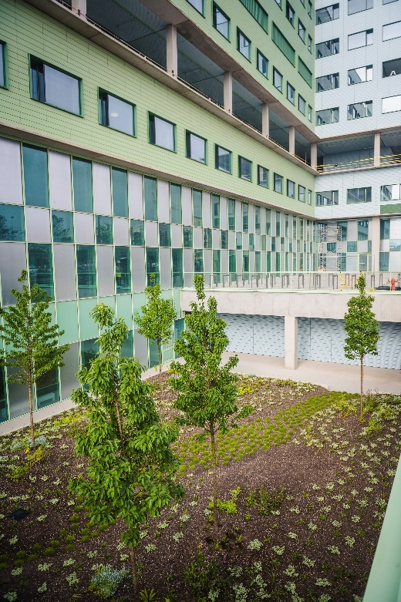****Foto 3:** een van de groendaken in ZNA Cadix, samen goed voor 4 500 vierkante meter. (credit: ZNA)

## Regenwater voor toiletten

Het ziekenhuis recupereert regenwater dat als spoelwater zal gebruikt worden voor een deel van de toiletten.

## Natuurlijke koeling en verwarming

Een BEO-veld (Boorgaten Energie Opslag) zorgt voor duurzame verwarming in de winter en verkoeling in de zomer. Om de BEO-techniek (➔ **zie illustratie 1**) te gebruiken, werd in de bouwput een ondergronds netwerk van 39 buizen geboord. Dit brengt water tot 142 meter diep onder de grond. Tijdens de koude maanden warmt de aardwarmte het water in de buizen op. In de zomer zorgt de koele temperatuur van de ondergrond voor een natuurlijke koeling van het water.

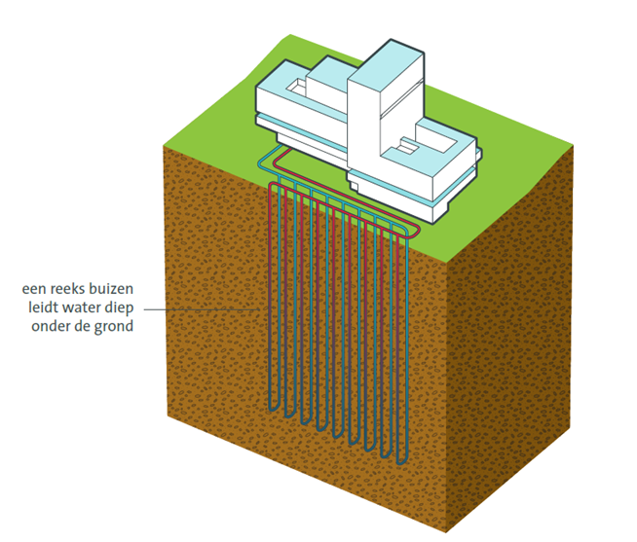

**Illustratie 1:** werking van de BEO-techniek.

## Transport via het water

Om de omgeving te ontlasten, verliep het meeste transport tijdens het bouwproces langs het water. Zo werd alle uitgegraven grond (van de ondergrondse parking) afgevoerd met boten.

# Logica achter de indeling

## Kerncijfers

Het ziekenhuis telt 22 verdiepingen (➔ **zie illustratie 2**): 20 bovengronds (incl. gelijkvloers) en 2 ondergronds.

ZNA Cadix telt meer dan 1 000 ruimtes, met 290 patiëntenkamers voor 361 erkende bedden. Daarin zitten ook 21 intensieve bedden en 10 intensieve bedden in het brandwondencentrum.

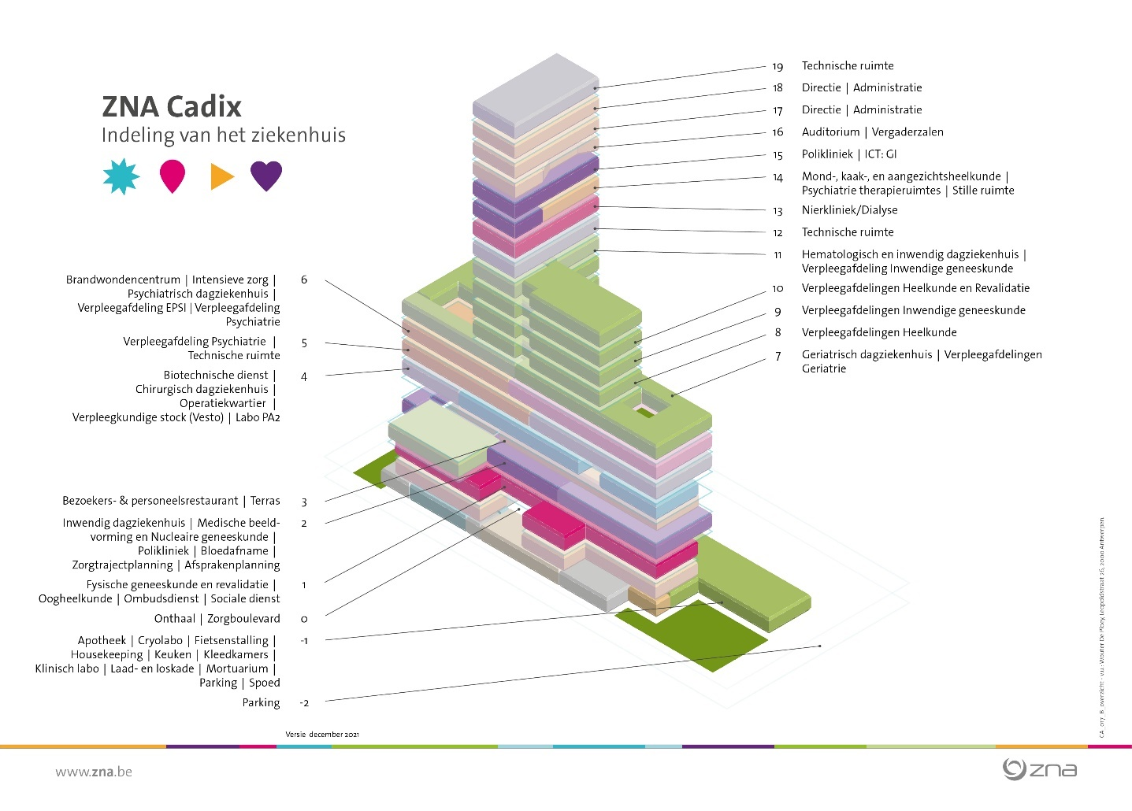**Illustratie 2:** indeling van ZNA Cadix.

Het merendeel van de diensten die verhuizen naar ZNA Cadix is momenteel gevestigd in ZNA Stuivenberg. Deze site verhuist helemaal. Daarnaast krijgen ook een aantal diensten van ZNA Sint-Erasmus, ZNA Elisabeth en ZNA Middelheim onderdak in het nieuwe ziekenhuis. Ook de algemene directie van ZNA en ondersteunende diensten hebben vanaf maart 2023 een plek in ZNA Cadix.

## Patiënten zo dicht mogelijk bij de ingang helpen

Patiënten worden zo dicht mogelijk bij de ingang geholpen. Op de eerste en tweede verdieping zijn er raadplegingen waar heel wat mensen passeren. Daarnaast liggen diensten die veel interactie met elkaar hebben dichtbij elkaar.

Hoe hoger in het gebouw, hoe minder passage / drukte er is. Daarom liggen de grote verpleegafdelingen met patiëntenkamers hoger in het gebouw. Ook de nierdialyse en de therapieruimtes liggen in het rustigere / hogere deel van ZNA Cadix. De administratieve vloeren – waar geen patiënten komen – bevinden zich helemaal bovenaan.

## Kritische diensten vlakbij elkaar

ZNA Cadix is een slim gebouwd ziekenhuis dat bestaat uit een kritisch en een niet-kritisch deel (➔ **zie illustratie 3**).

De kritische afdelingen (o.a. spoed, medische beeldvorming, operatiekwartier, intensieve zorg en brandwondencentrum) zijn optimaal met elkaar verbonden. Ze bevinden zich aan de oostkant van het gebouw (kant Park Spoor Noord) op verschillende verdiepingen die allemaal boven elkaar liggen. Zo zijn verplaatsingen tussen afdelingen zo kort mogelijk.

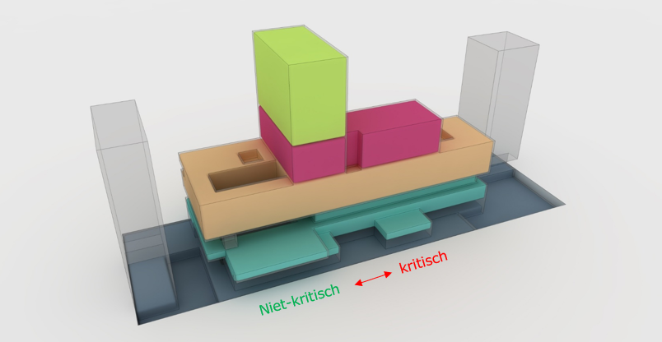

**Illustratie 3:** niet**-**kritisch en kritisch deel ZNA Cadix.

## Diensten met grootste toestroom onderin ziekenhuis

De andere kant van het ziekenhuis is het niet-kritische deel. Omdat deze verdiepingen de grootste toestroom aan patiënten verwerken, zijn ze ook het meest toegankelijk. Daarom liggen ze onderaan het gebouw.

# Zorgaanbod

In ZNA Cadix komen 40 medische diensten en 24 verpleegafdelingen.

## Kritische diensten

* spoed
* medische beeldvorming en nucleaire geneeskunde
* operatiekwartier
* intensieve zorg
* brandwondencentrum

## Niet-kritische diensten

* heelkunde
  + oogheelkunde
  + mond-, kaak- en aangezichtsheelkunde
* dagziekenhuizen
  + chirurgisch dagziekenhuis
  + geriatrisch dagziekenhuis
  + hematologisch dagziekenhuis
  + inwendig dagziekenhuis
  + oogheelkundig dagziekenhuis
  + psychiatrisch dagziekenhuis
* polikliniek
* fysische geneeskunde en revalidatie
* nierkliniek / dialyse

## Verpleegafdelingen

* brandwondencentrum
* EPSI (eenheid voor psychiatrische spoedinterventie)
* geriatrie
* heelkunde
* intensieve
* inwendige geneeskunde
* orthopedie en revalidatie
* psychiatrie

## Medisch-technische diensten

* apotheek
* biotechnische dienst
* bloedafname
* cryolabo
* dialyse
* fysiotherapie
* klinisch laboratorium
* laboratorium anatome pathologie
* medische beeldvorming
* nucleaire geneeskunde

# Toelichting per dienst

## Traumacentrum

Het gespecialiseerd traumacentrum in ZNA Cadix is een speerpunt van het nieuwe ziekenhuis.

In zo’n traumacentrum staat 365 dagen per jaar en de klok rond een gespecialiseerd team van artsen en verpleegkundigen klaar om ernstig gewonde patiënten indien nodig onmiddellijk te opereren. Het gaat om meerdere levensbedreigende verwondingen zoals breuken, brand- en snijwonden, hersenletsels of gekwetste organen. Het traumateam behandelt alle trauma’s tot de patiënt buiten levensgevaar is.

Het team bestaat uit twee spoedartsen, een arts intensieve zorgen, vier verpleeg-kundigen en een zorgkundige. Alle nodige orgaanspecialisten zijn aanwezig of binnen de 30 minuten ter plaatse. Ook een operatiekamer en medische beeldvorming zijn 24/7 voorzien.

Ook de aanwezigheid van sterk uitgebouwde diensten spoedgevallen en intensieve zorg, een brandwondencentrum en overige essentiële diensten (neurochirurgie, algemene heelkunde, orthopedie, vasculaire heelkunde, thoraxchirurgie enzovoort) maken van ZNA Cadix een logische locatie voor een traumacentrum.

Door de centrale ligging in de stad en vlakbij de haven is ZNA Cadix de ideale locatie voor een traumacentrum.

## Spoed (verd. -1)

De spoed van ZNA Stuivenberg gaat ondergronds naar verdieping -1. Patiënten komen er toe per ambulance, of kunnen zich er zelf aanbieden. De spoed is het eerste deel van het traumacentrum en omvat het volgende:

* 3 shockrooms
* 2 intensieve boxen
* 2 pediatrieboxen
* 4 triageboxen (voor kleine behandelingen)
* 1 behandellounge met 7 zetels
* 7 behandelkamers
* 2 gipskamers
* 3 kamers van het nachthospitaal
* 2 psychiatriekamers (EPSI, voor spoedeisende psychiatrische zorg)

Met gemiddeld 100 tot 115 patiënten per dag is de spoed van ZNA Stuivenberg een van de drukste van het land. Ongeveer 5 000 patiënten worden jaarlijks opgenomen via spoed, 31 000 andere worden er verzorgd.

## Hotline (van -1 tot 6e verd.)

ZNA Cadix is zo ontworpen dat drie ‘hotline liften’ patiënten heel snel naar diensten voor kritische zorg kunnen brengen. Het gaat om o.a. medische beeldvorming, het operatiekwartier en de afdeling intensieve zorg.

De hotline brengt patiënten in enkele seconden ter plaatse. Tussen spoed en de operatiekamers is een hoogteverschil van 24,2 meter. Bij openstaande deuren doet de hotline dat in 10 seconden, en in 15 seconden als de deuren eerst moeten opengaan.

Twee hotline liften gaan van spoed op verdieping min 1 (parking) naar intensieve zorg en brandwondencentrum op de 6e verdieping. De derde lift gaat van min 2 (parking) tot de zevende verdieping (geriatrisch dagziekenhuis en verpleegafdelingen).

## Operatiekwartier (4e verd.)

De chirurgen gaan aan de slag in acht operatiezalen (➔ **zie foto 4**) en een hybride zaal. Dit laatste is een hoogtechnologische operatiekamer waarbij de arts op schermen met gedetailleerde beeldvorming in het lichaam kan kijken. Vooral vaat- en neurochirurgen gebruiken de hybride zaal. Naast de negen grote operatiezalen zijn er nog vijf kleinere OK’s in de dagziekenhuizen.

Beelden van de grote operatiezalen kunnen intern gedeeld worden met vergaderzalen in ZNA Cadix en via videoconferencing extern met bijvoorbeeld congressen. Zo kunnen andere artsen of artsen in opleiding de ingreep volgen en vragen stellen.

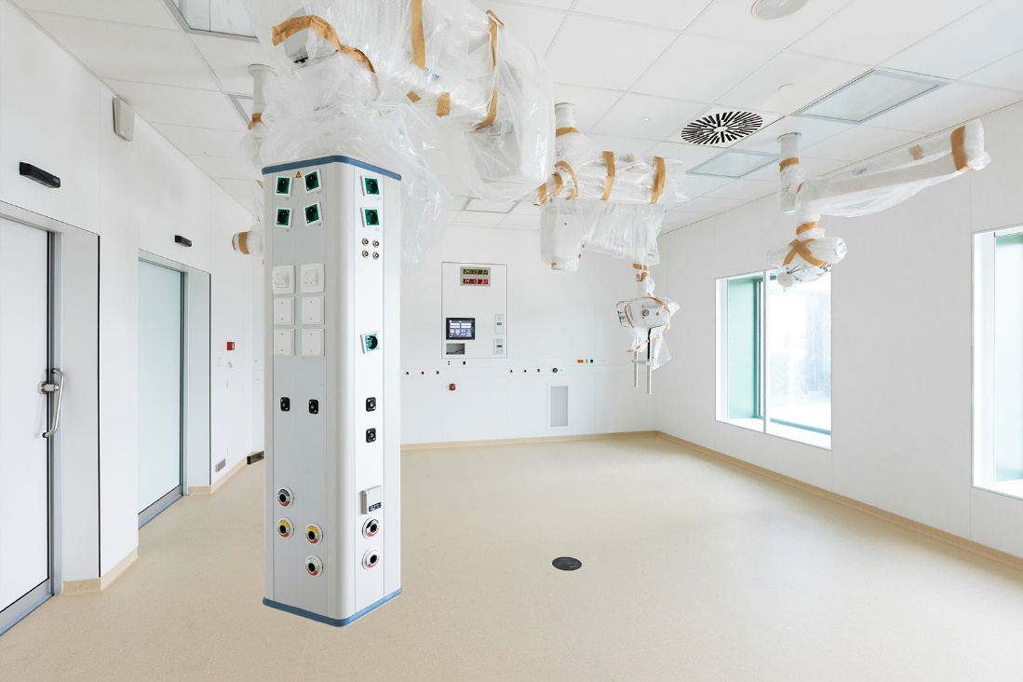

**Foto 4:** OK (operatiekamer) in ZNA Cadix. (foto: Katrin Daems)

De bijhorende recoveryafdeling of verkoeverruimte (➔ **zie foto 5**) voor na de ingreep telt twaalf bedden voor volwassenen en vier kamers voor kinderen.

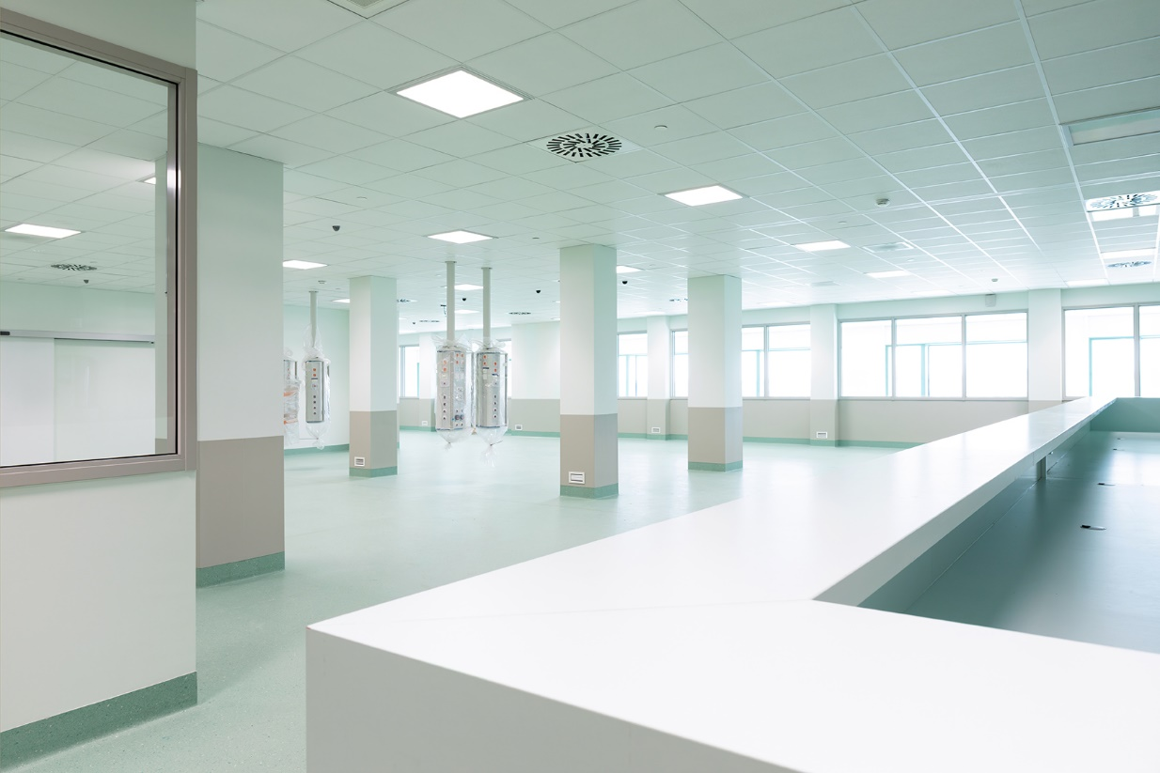

**Foto 5:** recovery met ruimte voor 12 bedden. (foto: Katrin Daems)

## Brandwondencentrum (6e verd.)

Het brandwondencentrum kan tien patiënten opvangen. Er is een speciale ruimte waarin patiënten in een douchebrancard gewassen kunnen worden.

De kamers in het brandwondencentrum zijn groter, beter uitgerust met medische apparatuur en hebben wanden met meer glas. Op deze manier kan de verpleging de patiënten goed in het oog houden.

In de badkamers van het brandwondencentrum hangen geen spiegels. Dit vermijdt dat de brandwondenpatiënt ongewild zichzelf ziet, wat erg confronterend kan zijn. De spiegels zijn bewust in de kast gehangen.

## Dagziekenhuizen (2e, 4e, 6e, 7e en 10e verd.)

In de vijf dagziekenhuizen kunnen patiënten terecht voor een korte opname of ingreep, en mogen ze dezelfde dag weer naar huis. Het gaat om deze dagziekenhuizen:

* +1: dagziekenhuis oogheelkunde + pijnkliniek
* +2: inwendig dagziekenhuis (endoscopisch centrum, hartcentrum, urologisch centrum)
* +4: chirurgisch dagziekenhuis
* +6: psychiatrisch dagziekenhuis
* +7: geriatrisch dagziekenhuis
* +11: hematologisch en inwendig dagziekenhuis
* +13: nierkliniek

## Geriatrie (7e verd.)

Er komen 3 geriatrieafdelingen in ZNA Cadix, goed voor 76 patiënten. Geriatriepatiënten worden kortdurend behandeld en voorbereid op de terugkeer naar het dagelijkse leven thuis. De gemeenschappelijke ruimte heeft een keuken die de patiënten onder begeleiding mogen gebruiken.

Een luchtje scheppen kan op twee terrassen. Op een terras komt een wandelparcours waarop patiënten die revalideren kunnen oefenen op een andere ondergrond dan de effen ziekenhuisvloer.

## Verpleegafdelingen (7e tot 11e verd.)

De meeste verpleegafdelingen bevinden zich op verdiepingen 7 tot en met 11. ZNA Cadix heeft plaats voor 361 erkende bedden op een verpleegafdeling, verspreid over een 290-tal kamers (➔ **zie foto 6**).

De meeste geriatriekamers hebben een tillift ingebouwd in het plafond. Deze mechanische hulp tilt de patiënt naar de badkamer, wat de rug van de verpleegkundige spaart.

De sanitaire ruimtes (douche + wc) zijn zo ontworpen dat een zorgverlener makkelijk kan helpen. Wanneer de douche niet gebruikt wordt, kunnen de wanden ingeklapt worden.

De ramen van elke ruimte (patiëntenkamers en vergaderruimten) springen als het ware uit de muur (➔ **zie foto 7**). Dit creëert aan de binnenkant ruimte om op te zitten.

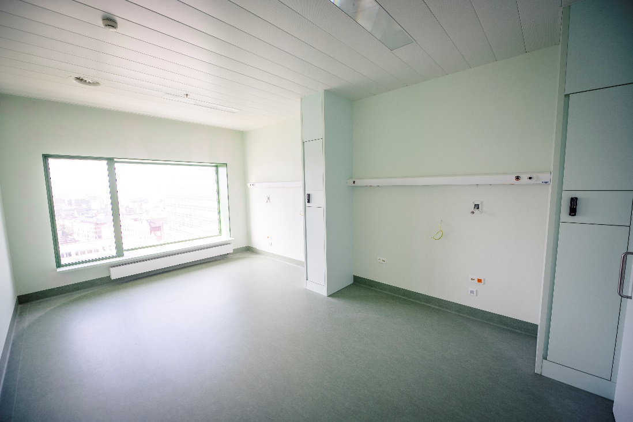

**Foto 6:** een patiëntenkamer met zicht op de stad. (foto: ZNA)

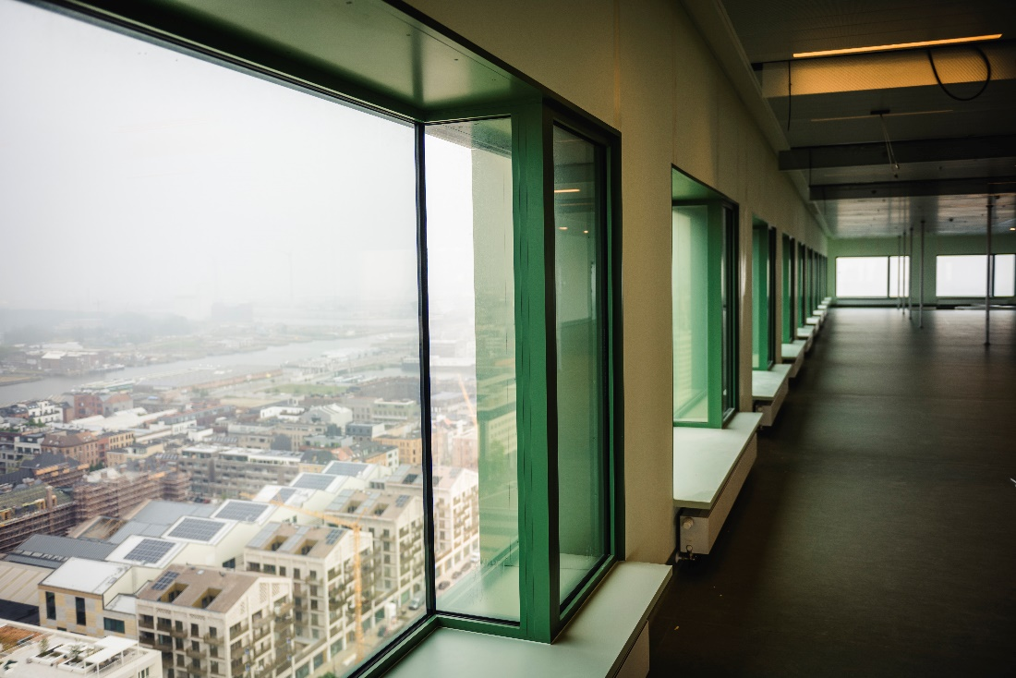

**Foto 7:** de ramen die als het ware (naar buiten) uit de muur springen. (foto: ZNA)

## Nierkliniek (13e verd.)

Op de 13e verdieping bevindt zich de nierkliniek (➔ **zie foto 8**). Hier komen dialysepatiënten enkele keren per week langs. Met een weegschaal in de vloer kunnen de verpleegkundigen makkelijk een patiënt in het bed of de zetel wegen voor en na de dialyse. Het is belangrijk dat de patiënt geen gewicht verliest tijdens de dialyse.

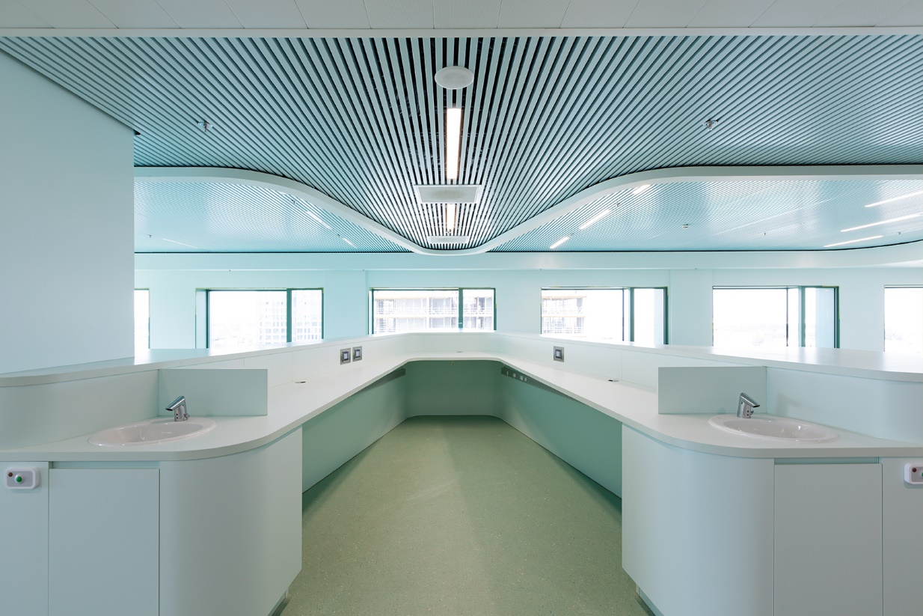

**Foto 8:** de verpleegpost op de nierdialyse. (foto: Katrin Daems)

## Polikliniek en 3 focusklinieken (15e verd.)

De polikliniek op de 15e verdieping is de hoogste verdieping waarop patiënten worden geholpen.

Door de infrastructuur en invulling van ZNA Cadix is het voor de medische disciplines gemakkelijker om in multidisciplinair overleg samen te werken. Zo kunnen ze de patiënten in gespecialiseerde focusklinieken voor diabetes, obesitas en wondzorg erg specifieke zorg aanbieden.

In deze focusklinieken kijken verschillende specialisten bij eenzelfde consultatie naar een patiënt en overleggen ze gezamenlijk. Zo komen ze sneller tot een beter resultaat voor de patiënt.

Ook voor de patiënt is de ervaring anders: hij of zij voelt dat hij behandeld wordt door een hele groep artsen, die elk vanuit hun expertise en achtergrond een bijdrage leveren.

# Toelichting bij het gebouw

## Gelijkvloers

De grote inkomhal omvat een monumentale wenteltrap (➔ **zie foto 9**), ziekenhuiszone en Zorgboulevard (➔ **zie foto 10**).

* De monumentale trap werd ontworpen door Robbrecht & Daem. Hij werd als eerste bouwwerk binnengebracht op de werf. De rest werd errond gebouwd.
* De ziekenhuiszone bevindt zich rondom de monumentale trap: inschrijvingskiosken, inschrijfbalie en opnamebalie.
* Drie commerciële zones bieden onderdak aan winkels en zorgverleners als een hoorcentrum, broodjeszaak, apotheek, bandagist en kleine supermarkt. In de vierde zone biedt ZNA ruimte voor werken rond preventie, gezondheid en innovatie in zorg.
* De vier ingangen – één per windrichting – maken het mogelijk om het ziekenhuis gelijkvloers te doorkruisen. Zo hebben passanten, buurtbewoners en studenten van de aangrenzende AP Hogeschool even beschutting tegen het weer, of zijn ze sneller aan de andere kant.

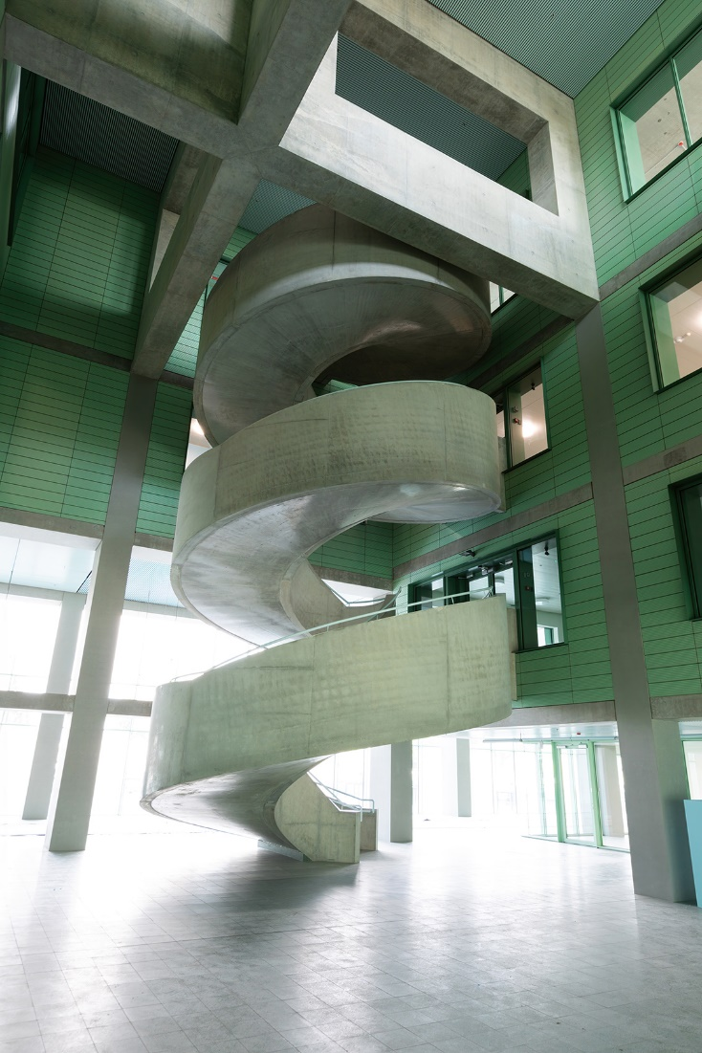

**Foto 9:** de wenteltrap op de Zorgboulevard (gelijkvloers). (foto: Filip Dujardin)

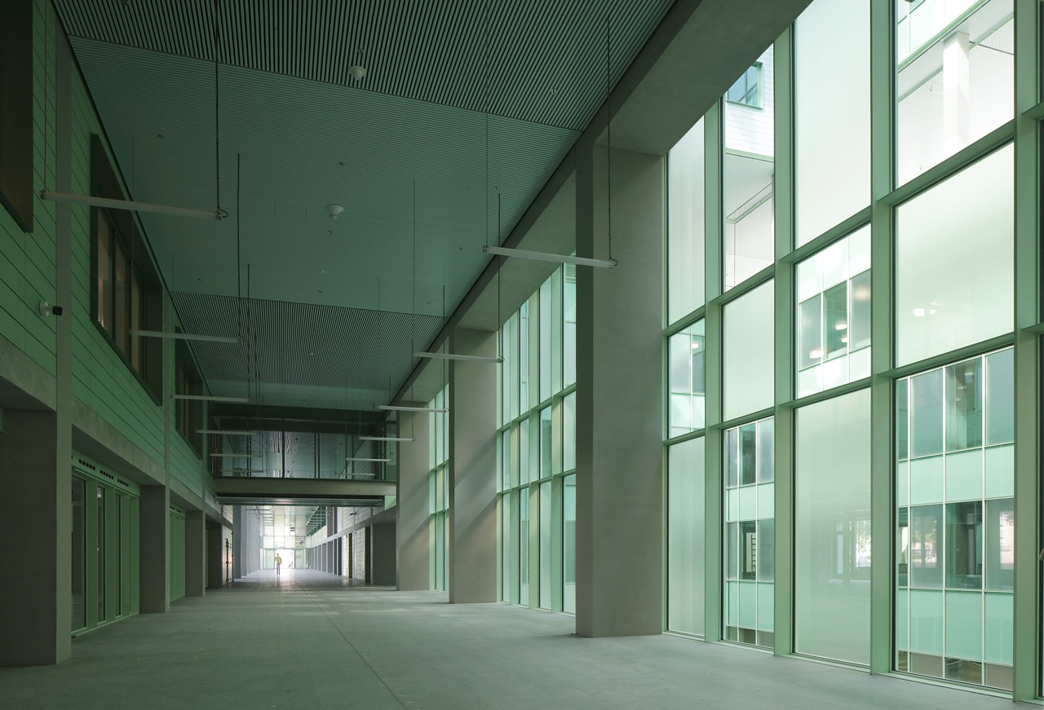

**Foto 10:** de (nog in te vullen) Zorgboulevard op het gelijkvloers. (Foto: Filip Dujardin)

## Waterpatio (verd. -1)

Het terras op de derde verdieping biedt een mooi zicht op de waterpatio (➔ **zie foto 11)** in het centrum van het gebouw. Dit wateroppervlak moet zonlicht weerkaatsen. Zo krijgen de ingesloten zijden van de hogere verdiepingen maximaal zo veel mogelijk daglicht.

In het midden van de vijver ligt een archeologische vondst die tijdens de opgravingen is ontdekt. Het gaat om de afsluitstenen van de boog van de ruien. Die werden gevonden tijdens het archeologisch onderzoek vóór de bouw.

Het gaat om een oud sas van de waterloop ‘De Schijn’. Dit was een waterbouwkundig onderdeel van de Antwerpse versterkte omwalling. Het werd gebouwd in 1818. Het sas is door de archeologen volledig opgemeten om de opbouw en werking van de sluis te ontrafelen. Proefboringen op verschillende andere plaatsen op het terrein leverden geen vondsten op.

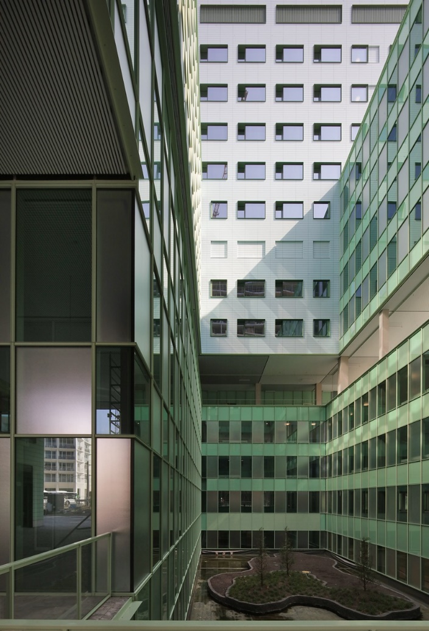

**Foto 11:** zicht op de waterpatio vanaf de 3e verdieping. (Foto: Filip Dujardin)

## Restaurant (3e verd.)

In het restaurant op de derde verdieping kunnen bezoekers, medewerkers en ambulante patiënten iets eten. Alle maaltijden worden ter plaatse bereid. De ruimte zal ingericht worden in overleg met de uitbater van het restaurant. De werken hiervoor starten zo snel mogelijk.

## Terras (3e verd.)

Op dezelfde verdieping als het restaurant bevindt zich een groot terras (➔ **zie foto 12**). Tijdens de openingstijden van het ziekenhuis is dit vrij toegankelijk. Net als op de andere terrassen zijn ook hier netten aangebracht zodat mensen niet voorbij de balustrade kunnen.

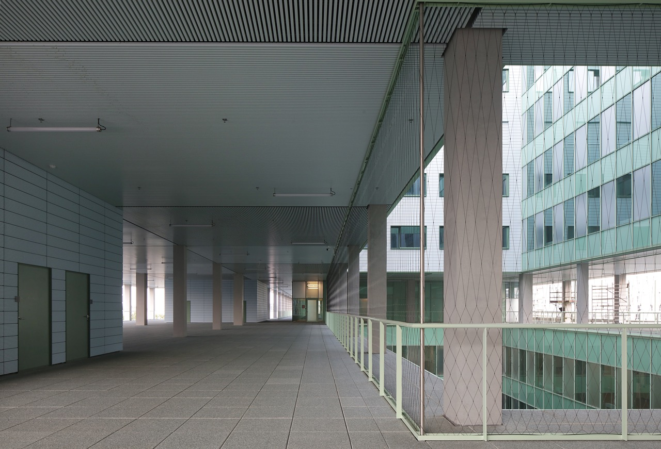

**Foto 12:** het terras op de derde verdieping. Tijdens de openingstijden is dit vrij toegankelijk. (Foto: Filip Dujardin)

# Bereikbaarheid

## Openbaar vervoer

ZNA Cadix is vlot bereikbaar met duurzame vervoermiddelen. Tram 1 (P+R Luchtbal – Zuid) heeft een halte voor de deur, tram 24 (Silsburg – Havenhuis) stopt vlakbij.

Tijdens de spits is er elke 8 minuten een tram 1, en om de 10 minuten een tram 12. Daarnaast stoppen 12 buslijnen vanuit het noorden van de provincie vlakbij de achterkant van het ziekenhuis. Het gaat om de lijnen van de bundels 600 en 700.

## Fiets

Fietsers kunnen hun tweewieler voor de deur stallen, er komt ook een Vélostation. Medewerkers van het ziekenhuis kunnen gebruikmaken van een uitgebreide fietsenstalling met 480 plaatsen in het gebouw met oplaadpunten voor e-bikes. Op het openbaar domein zijn er nog eens 210 plaatsen voor fietsers.

## Gemotoriseerd vervoer

Tot slot zijn er zo’n duizend ondergrondse parkeerpaatsen voor auto’s, waarvan zowat twee derde voor bezoekers en medewerkers. Het resterende derde is voor een aangrenzende woontoren.

Alle gemotoriseerd vervoer (ambulances, leveranciers en bezoekers) komt het ziekenhuis binnen via twee grote sleuven. Die maken vanop afstand duidelijk wie het ziekenhuis langs welke weg kan binnenrijden.

# Weetjes

## Andere ontwerpen van de architecten

Het ontwerp is van Robbrecht & Daem Architecten en VK Architects & Engineers.

* Bekende Antwerpse ontwerpen van Robbrecht en Daem Architecten zijn de heraanlegde Leopold de Waelplaats (i.s.m. MJ Van Hee Architecten), het Felixpakhuis (i.s.m. Atenco), Katoen Natie Headquarters, Zuidertuin – Nieuw Zuid, Het Huus – Middelheimmuseum) en het Rubenshuis (onthaal en Rubenarium; in uitvoering).
* VK Architects & Engineers werkte mee aan het Gerechtsgebouw op de Bolivarplaats (in samenwerking met Rogers Stirk Harbour + Partners) en ontwierp in het laatste decennium 5 nieuwe ziekenhuizen, o.a. AZ Sint-Maarten in Mechelen en CH des Viviers (in samenwerking met RESERVOIR A) in Charleroi.

## Huisnummer 100

Het huisnummer van ZNA Cadix is (Kempenstraat) 100, dat van de spoed 112.

## Op drie na hoogste gebouw

Met 88 meter is ZNA Cadix het op drie na hoogste gebouw van de stad, na de kathedraal (125 m), Antwerp Tower (101 m) en Boerentoren (97 m).

## 500 treden

Het gebouw telt 28 liften. De klim van het gelijkvloers tot de hoogste verdieping is goed voor ongeveer 500 treden.

## Wenteltrap

Een monumentale wenteltrap verbindt het gelijkvloers met de eerste, tweede en derde verdieping. Deze trap was de eerste constructie op de werf. De rest van het ziekenhuis is errond gebouwd.

## Niet-verblindende verlichting

De lampen in de patiëntengangen hangen niet in het midden van het plafond. Zo schijnt het licht niet recht in de ogen van een patiënt die in bed door de gang wordt gereden (➔ **zie foto 2**).

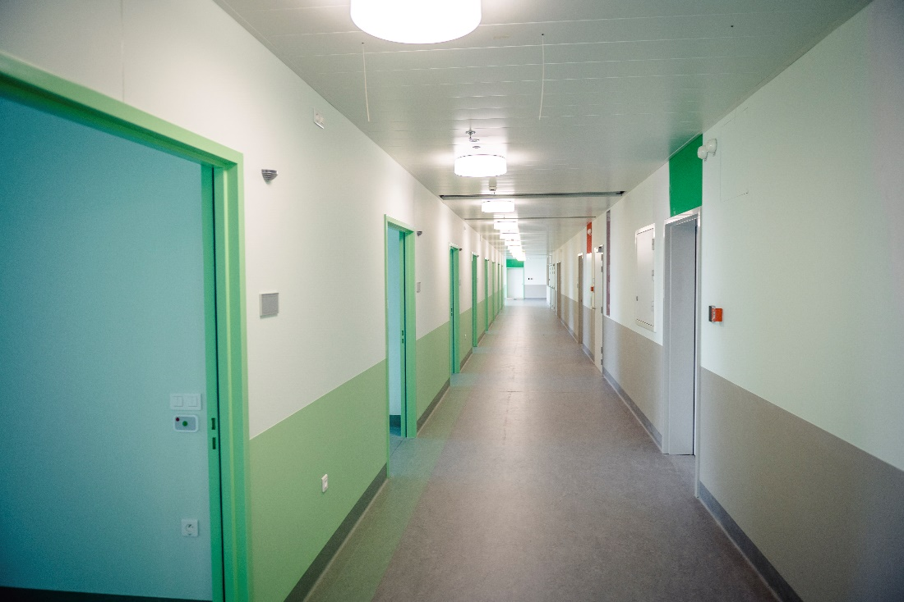

**Foto 2:** om de patiënten in bed niet te verblinden, hangen de armaturen niet in het midden van het plafond. (Foto: ZNA)

## (Operatie)kamer met uitzicht

Bijna alle patiëntenkamers en operatiekamers hebben uitzicht op de stad of de haven (➔ **zie foto 13**). A room with a view!

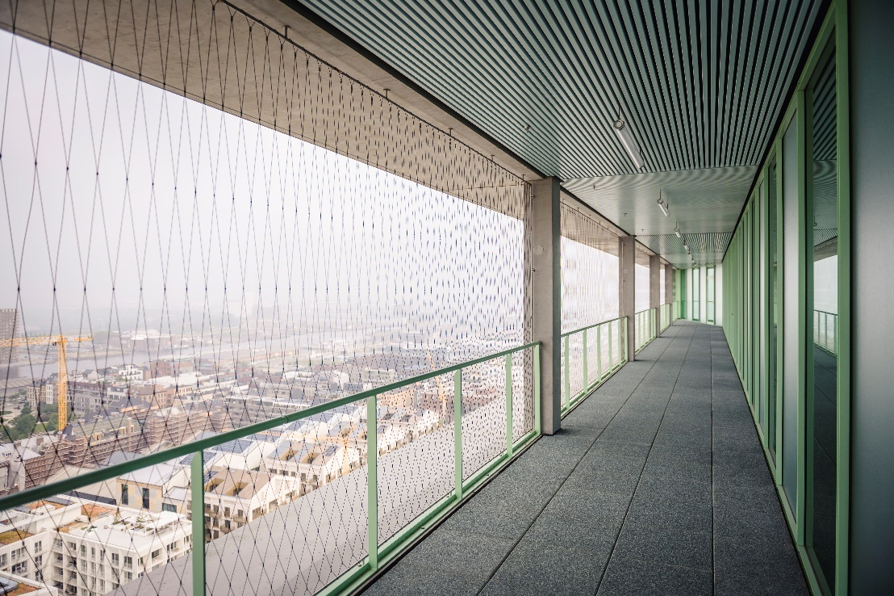

**Foto 13:** uitzicht vanop de 16e verdieping op de stad en de haven. (Foto: ZNA)

## Doktoren

Een van de aangrenzende woontorens heet ‘doktoren’. Een verwijzing naar de dokken? Of een knipoog naar de dokters in het ziekenhuis?